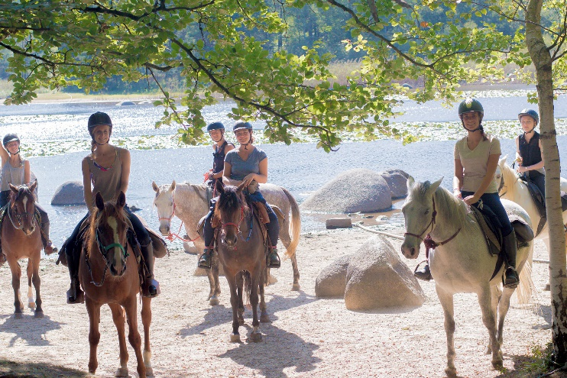
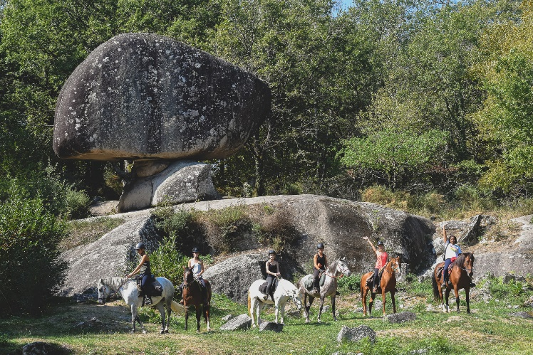

Weekend à cheval…Sidobre en Occitanie

Nous vous accueillons au Sud du Tarn, dans le Parc Régional du Haut Languedoc, en bordure du Massif granitique du Sidobre et des Monts de Lacaune.
Entreprise familiale dont l'activité dominante est l'organisation de randonnées itinérantes et de séjours à la ferme depuis 1991.
Les Écuries de la Sabatarié sont situées à 9 kms du village de montagne de Brassac dans le Tarn en Midi Pyrénées à 600 m d'altitude en plein cœur des Monts de Lacaune et du Parc Naturel Régional du Haut Languedoc.
Vous serez séduits par l’authenticité des lieux, le calme de nos chevaux et notre convivialité…
Un pays de légendes et d'Histoires...

L'environnement géographique autour de la ferme offre un fabuleux terrain de jeu grâce à une multitude de chemins, sentiers, pistes forestières encore entretenus grâce au passage des troupeaux, mais aussi une grande variété de sites touristiques, tel le Massif Granitique du Sidobre, le plus grand d'Europe.

Au Programme :

Pour un temps nous sommes à « l’écart du temps » nous marchons au rythme de nos chevaux aux allures tantôt calmes, tantôt exaltantes sur les chemins du Haut Languedoc pour découvrir chaque jour des paysages somptueux et si différents. Nous sommes en Occitanie.

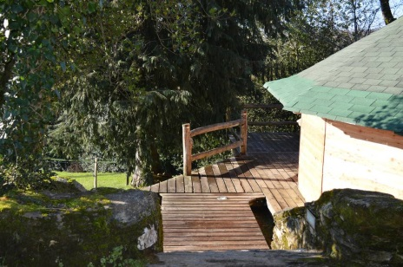
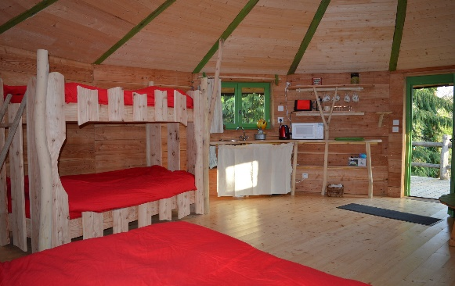

Accueil le samedi matin aux Ecuries de la Sabatarié, présentation autour d’un café et départ dès que nous sommes prêts ! (Possibilité d’accueil la veille)
Le Cap est au Nord : et on vous guide !

Nous allons découvrir le célèbre site du massif granitique du Sidobre avec ses rochers extraordinaires et légendaires : le roc de l’Oie, la Peyro Clabado, la rivière de rochers, les pierres levées et aussi le lac du merle avec ses nénuphars et ses cailloux qui flottent…
De nombreux sentiers forestiers, gardiens des mémoires du temps, nous offrent quelques petits trésors et merveilles naturelles.

Dimanche deuxième journée nous allons chevaucher dans les monts de Lacaune ce « petit pays » de montagne bien authentique où la nature est encore sauvage et généreuse.
Plateaux avoisinants les 800m avec une vue imprenable sur la montagne noire et les monts de Lacaune.

Nos chevaux sont d'origines arabes, ils sont élevés à la ferme, vivent dehors toute l'année en troupeau et ils aiment randonner !

Public : A l’aise aux 3 allures. (Niveau Galop 4)
Maximum 8 personnes.
Dates : 6 et 7 mai, 10 et 11 juin, 9 et 10 septembre 2023.

Tarifs : 290€/personne/2 jours.

Encadrement : Guide de tourisme équestre. B.A.F.D. et B.A.F.A.

Affaires à prévoir :
Serviettes de toilettes, couteau de poche, gourde, effets personnels, casque (peut être fourni).

Tel : 06.48.70.93.23 et 06.85.05.73.20
E-Mail: contact@ecuriesdelasbatarie.fr
Web: http://www.ecuriesdelasabatarie.fr

Nom : ……………………………………………………Prénom…………………………
Date de naissance……/…/…………Taille…………………………Poids………….
Niveau équitation…………………
Adresse………………………………………………………………………………………
Adresse mail……………………………………………………………………
Tel : ……………………………………….
Week End : du……/……au……/……

Pour une réservation effective vous devez envoyer 30 % du montant chèque libellé à l’ordre de GAEC les Ecuries de la Sabatarié et régler le solde à votre arrivée. Possibilité d’accueil la veille nous consulter.

